台股投資競賽 盤後檢討與隔日預掛單
2026-10-12 產出時間 2026-10-12 15:46 文字來源：LLM（已通過數字核對）

一、今日重點
美股隔夜那斯達克期貨上揚0.22%，費城半導體收跌0.41%，美元兌台幣微跌0.03%，台股開低走高終場小跌11點，金融股大漲2.87%成支撐主力，電子權值股承壓。三大法人賣超台股593.69億元，但ETF超級配息周登場，00919大方發近208億，台股守住4萬9千點。
今日台股開盤預測上揚0.07%，盤中震盪為主，模型命中率80.2%。綠燈強勢持續39日，進攻籃目標比例85%，但因ETF配息熱絡，今日實際配置進攻籃76%、穩健籃14%、ETF籃10%。（注意：盤後版使用的美股資料為前一晚收盤，明早 07:00 盤前報告會以最新美股重新計算）
總資產 | 累積報酬 | 目前持股率 | 執行後持股率 | 累計交易筆數 | 持有檔數
9,961,984 | -0.38% | 80.3% | 78.8% | 73 | 11

攻守配置：進攻籃 76%／穩健籃 14%
今日進攻籃佔76%、穩健籃14%、ETF籃10%，較基準85/15/0調整，原因是ETF超級配息週資金優先給進攻個股，ETF籃比例從基準15%下調至10%。進攻籃持有景碩、艾笛森、中砂、帆宣、聯茂、台橡；穩健籃持有合庫金、國票金、遠東銀、潤泰全、致茂；ETF籃新買中信成長高息與元大台灣50。
比例如何決定
- 綠燈：大盤強勢（站上月線與季線、20 日漲 +4.5%），積極進攻 → 進攻籃 85%（已持續 39 個交易日）
- 依據：2020-12～2026-10 加權指數 1,399 個交易日（訊號隔日生效、換籃成本 0.6% 照算；進攻 β1.3／穩健 β0.6 代理），綠燈進攻 85%／中性 60%／紅燈 30% 年化 26.3%、最大回檔 -29.0%，優於固定進攻 60%／穩健 40%（25.4%、-32.2%）
- 股票內部：進攻籃 85%、穩健籃 15%
- 今日配置（佔股票＋ETF 目標持股）：進攻籃 76%、穩健籃 14%、ETF 籃 10%
籃子 | 目標金額 | 已持有 | 本次新買 | 執行後佔總資產
穩健籃（收正報酬機率高、回檔小、不追高） | 1,210,381 | 2,632,344 | 0 | 26.4%
ETF 籃（分散、證交稅 0.1%） | 896,579 | 0 | 507,176 | 5.1%
進攻籃（追強勢、一個月創新高） | 6,858,826 | 5,118,088 | 0 | 51.4%

大盤狀態：加權指數 RSI14 65.9、20 日漲跌 +4.49%、距季線 +7.67%

穩健籃候選排行（收正報酬機率高、預期回檔小、未過熱）
標的 | 產業 | 收正報酬機率 | 預期最大回檔 | β | 日波動 | 穩健分數 | 訊號
00955 中信日本商社 | ETF | 62.6% | -3.0% | 0.30 | 0.99% | +0.89 | 買進候選
00692 富邦公司治理 | ETF | 74.3% | -2.8% | 0.97 | 0.92% | +0.88 | 買進候選
00731 復華富時高息低波 | ETF | 69.6% | -1.6% | 0.34 | 0.63% | +0.73 | 買進候選
00757 統一FANG+ | ETF | 75.6% | -1.9% | 0.43 | 0.90% | +0.71 | 買進候選
00939 統一台灣高息動能 | ETF | 67.0% | -2.6% | 0.31 | 0.64% | +0.71 | 買進候選
5009 榮剛 | 鋼鐵工業 | 58.2% | -5.3% | 0.37 | 1.22% | +0.69 | 買進候選
8114 振樺電 | 電腦及週邊設備業 | 58.0% | -3.7% | 0.68 | 0.82% | +0.65 | 買進候選
00940 元大台灣價值高息 | ETF | 75.6% | -1.7% | 0.55 | 0.56% | +0.63 | 買進候選
00900 富邦特選高股息30 | ETF | 70.6% | -1.8% | 0.51 | 0.54% | +0.63 | 買進候選
00896 中信綠能及電動車 | ETF | 62.0% | -4.2% | 0.99 | 1.41% | +0.62 | 買進候選
2820 華票 | 金融保險 | 53.3% | -2.6% | 0.02 | 0.84% | +0.61 | 買進候選
1736 喬山 | 運動休閒 | 59.7% | -5.9% | 0.12 | 1.86% | +0.61 | 買進候選
4541 晟田 | 其他 | 66.7% | -6.3% | 0.74 | 2.41% | +0.59 | 買進候選
6753 龍德造船 | 航運業 | 62.5% | -4.0% | 0.75 | 0.98% | +0.58 | 買進候選
00934 中信成長高股息 | ETF | 72.9% | -1.7% | 0.73 | 0.55% | +0.50 | 買進候選

庫存怎麼處理（加碼／續抱／減碼／全部出清）
標的 | 籃子 | 持股 | 成本 | 現價 | 損益 | 建議 | 數量 | 限價
6213 聯茂 | 進攻籃 | 1,571 | 725.94 | 806.0 | +11.03% | 減碼 | 賣出 523 股（零股），保留 1 張又 48 股（共 1,048 股） | 797.0
2915 潤泰全 | 穩健籃 | 14,345 | 57.57 | 58.9 | +2.32% | 減碼 | 賣出 7 張又 172 股（共 7,172 股），保留 7 張又 173 股（共 7,173 股） | 57.8
3189 景碩 | 進攻籃 | 1,639 | 1084.26 | 1075.0 | -0.85% | 續抱 | 維持 1 張又 639 股（共 1,639 股） | —
1560 中砂 | 進攻籃 | 1,041 | 1021.26 | 1010.0 | -1.10% | 續抱 | 維持 1 張又 41 股（共 1,041 股） | —
6196 帆宣 | 進攻籃 | 1,150 | 652.95 | 674.0 | +3.22% | 續抱 | 維持 1 張又 150 股（共 1,150 股） | —
2889 國票金 | 穩健籃 | 40,416 | 16.04 | 16.5 | +2.87% | 續抱 | 維持 40 張又 416 股（共 40,416 股） | —
5880 合庫金 | 穩健籃 | 24,000 | 26.14 | 26.45 | +1.20% | 續抱 | 維持 24 張（24,000 股） | —
3591 艾笛森 | 進攻籃 | 20,528 | 28.67 | 29.1 | +1.49% | 續抱 | 維持 20 張又 528 股（共 20,528 股） | —
2845 遠東銀 | 穩健籃 | 36,071 | 12.97 | 12.95 | -0.15% | 續抱 | 維持 36 張又 71 股（共 36,071 股） | —
2103 台橡 | 進攻籃 | 3,000 | 29.54 | 29.2 | -1.16% | 續抱 | 維持 3 張（3,000 股） | —
2360 致茂 | 穩健籃 | 8 | 2365.62 | 2330.0 | -1.51% | 續抱 | 維持 8 股（零股） | —

6213 聯茂：減碼｜賣出 523 股（零股），保留 1 張又 48 股（共 1,048 股）
理由
- 進攻籃第 1 段停利：報酬 +11.03% ≥ 10%；同時風險警示：列為處置股（連續三次及當日沖銷標準，115/10/08～115/10/19）：改為分盤撮合、可能需預收款，流動性變差，減碼三分之一
- 持有 1,571 股 × 33% = 524 股，取整為 523 股（零股）；先實現部分獲利、保留其餘部位參與後續漲幅，停損上移至成本價保本
接下來的條件
- 收盤跌破停損 639.23（距今 26.1%）→ 全部出清
- 漲到 798.0（成本 +10%）→ 第 1 段停利，賣出 349 股（零股）

2915 潤泰全：減碼｜賣出 7 張又 172 股（共 7,172 股），保留 7 張又 173 股（共 7,173 股）
理由
- 風險警示：重大負面新聞：營收月增率-29.73%，年增率-64.02%；先減碼一半，保留部位觀察後續
- 觸發條件中最嚴重者決定賣出比例：50%；限價取最近價 × 0.99（不低於跌停價）以提高成交機率
接下來的條件
- 收盤跌破停損 55.39（距今 6.3%）→ 全部出清
- 漲到 61.0（成本 +6%）→ 第 1 段停利，賣出 2 張又 390 股（共 2,390 股）

3189 景碩：續抱｜維持 1 張又 639 股（共 1,639 股）
理由
- 綜合分數 +0.78，未觸發賣出條件（≤ -0.30），也未達加碼條件（權重已足或分數未達門檻）
- 一個月模型：預期報酬 +15.35%、創新高機率 87.7%
接下來的條件
- 收盤跌破停損 999.0（距今 7.6%）→ 全部出清
- 漲到 1190.0（成本 +10%）→ 第 1 段停利，賣出 546 股（零股）
- 突破 52 週高點 1150.0 → 確認創新高，續抱讓獲利奔跑

1560 中砂：續抱｜維持 1 張又 41 股（共 1,041 股）
理由
- 綜合分數 +0.70，未觸發賣出條件（≤ -0.30）
- 一個月模型：預期報酬 +7.77%、創新高機率 87.3%
接下來的條件
- 收盤跌破停損 936.69（距今 7.8%）→ 全部出清
- 漲到 1120.0（成本 +10%）→ 第 1 段停利，賣出 346 股（零股）
- 突破 52 週高點 1060.0 → 確認創新高，續抱讓獲利奔跑

6196 帆宣：續抱｜維持 1 張又 150 股（共 1,150 股）
理由
- 綜合分數 +0.47，未觸發賣出條件（≤ -0.30）
- 一個月模型：預期報酬 +3.46%、創新高機率 94.2%
接下來的條件
- 收盤跌破停損 599.23（距今 12.5%）→ 全部出清
- 漲到 718.0（成本 +10%）→ 第 1 段停利，賣出 383 股（零股）
- 突破 52 週高點 684.0 → 確認創新高，續抱讓獲利奔跑

2889 國票金：續抱｜維持 40 張又 416 股（共 40,416 股）
理由
- 穩健分數 +0.14，未觸發賣出條件（≤ -0.30），也未達加碼條件（權重已足或分數未達門檻）
- 一個月模型：預期報酬 +1.35%、收正報酬機率 56.0%
接下來的條件
- 收盤跌破停損 15.43（距今 6.9%）→ 全部出清
- 漲到 17.0（成本 +6%）→ 第 1 段停利，賣出 13 張又 470 股（共 13,470 股）

5880 合庫金：續抱｜維持 24 張（24,000 股）
理由
- 穩健分數 +0.40，未觸發賣出條件（≤ -0.30）
- 一個月模型：預期報酬 +1.44%、收正報酬機率 63.4%
接下來的條件
- 收盤跌破停損 25.28（距今 4.6%）→ 全部出清
- 漲到 27.7（成本 +6%）→ 第 1 段停利，賣出 7 張又 999 股（共 7,999 股）

3591 艾笛森：續抱｜維持 20 張又 528 股（共 20,528 股）
理由
- 綜合分數 +0.75，未觸發賣出條件（≤ -0.30）
- 一個月模型：預期報酬 +10.67%、創新高機率 69.1%
接下來的條件
- 收盤跌破停損 25.11（距今 15.9%）→ 全部出清
- 漲到 31.5（成本 +10%）→ 第 1 段停利，賣出 6 張又 841 股（共 6,841 股）
- 突破 52 週高點 33.34 → 確認創新高，續抱讓獲利奔跑

2845 遠東銀：續抱｜維持 36 張又 71 股（共 36,071 股）
理由
- 穩健分數 +0.11，未觸發賣出條件（≤ -0.30），也未達加碼條件（權重已足或分數未達門檻）
- 一個月模型：預期報酬 +1.55%、收正報酬機率 63.3%
- 注意：法人近 5 日賣超 11,636 張，籌碼轉弱
接下來的條件
- 收盤跌破停損 12.6（距今 2.8%）→ 全部出清
- 漲到 13.7（成本 +6%）→ 第 1 段停利，賣出 12 張又 22 股（共 12,022 股）

2103 台橡：續抱｜維持 3 張（3,000 股）
理由
- 綜合分數 +0.68，未觸發賣出條件（≤ -0.30）
- 一個月模型：預期報酬 +7.92%、創新高機率 83.6%
接下來的條件
- 收盤跌破停損 27.7（距今 5.4%）→ 全部出清
- 漲到 32.45（成本 +10%）→ 第 1 段停利，賣出 999 股（零股）
- 突破 52 週高點 30.05 → 確認創新高，續抱讓獲利奔跑

2360 致茂：續抱｜維持 8 股（零股）
理由
- 穩健分數 -0.08，未觸發賣出條件（≤ -0.30），也未達加碼條件（權重已足或分數未達門檻）
- 一個月模型：預期報酬 -2.07%、收正報酬機率 38.6%
接下來的條件
- 收盤跌破停損 2069.91（距今 12.6%）→ 全部出清
- 漲到 2505.0（成本 +6%）→ 第 1 段停利，賣出 2 股（零股）

市場警示與持股風險
［嚴重｜持股］2915 潤泰全
- 重大負面新聞：營收月增率-29.73%，年增率-64.02%；先減碼一半，保留部位觀察後續
- 建議：建議賣出 7 張又 172 股（共 7,172 股）（持有 14,345 股的 50%），限價 57.8
- 觸發條件中最嚴重者決定賣出比例：50%；限價取最近價 × 0.99（不低於跌停價）以提高成交機率
- 營收：潤泰全(2915)9月營收1億1084萬元，月增率-29.73%，年增率-64.02% - 富聯網 [來源]
［警告｜持股］6213 聯茂
- 列為處置股（連續三次及當日沖銷標準，115/10/08～115/10/19）：改為分盤撮合、可能需預收款，流動性變差，減碼三分之一
- 建議：建議賣出 523 股（零股）（持有 1,571 股的 33%），限價 803.0
- 觸發條件中最嚴重者決定賣出比例：33%；限價取最近價 × 0.99（不低於跌停價）以提高成交機率
［提醒｜持股］2845 遠東銀
- 法人近 5 日賣超 11,636 張，籌碼轉弱
- 建議：續抱，持續觀察
［提醒｜題材］電子零組件業 9 檔漲停
- 同產業集體漲停：光頡、金山電、騰輝電子-KY、九豪、安碁、鈺鎧
- 建議：題材發酵中，但不追漲停
［提醒｜題材］半導體業 5 檔漲停
- 同產業集體漲停：精測、宏捷科、台亞、台星科、廣穎
- 建議：題材發酵中，但不追漲停
［提醒｜部位］TX202610 多 2 口，未實現損益 -212,000 元
- 均價 49,875、現價 49,345
- 建議：依建議的停損停利執行
全市場：漲停 38 檔、跌停 5 檔（資料日 2026-10-08）
標的 | 產業 | 漲跌 | 漲停可能原因
3624 光頡 | 電子零組件業 | +9.72% | 可能原因（新聞）：【光頡法說會重點內容備忘錄】未來展望趨勢 20261007 - 富果直送；光頡(3624)亮燈漲停，你現在是撿便宜還是被套牢? - CMoney
6510 精測 | 半導體業 | +9.93% | 可能原因（新聞）：旺矽（6223）與精測（6510）同步獲得青睞，測試介面族群... - 股市爆料同學會 - CMoney；【13:20 即時新聞】精測(6510)股價走強，測試族
8086 宏捷科 | 半導體業 | +10.00% | 可能原因（新聞）：焦點股》宏捷科：主力回來了！股價連兩日亮燈 - 自由財經；訂單滿手，宏捷科Q4營收有望季增- 新聞 - MoneyDJ
2340 台亞 | 半導體業 | +9.87% | 可能原因（新聞）：台亞(2340) 個股概覽 | 個股 - 股市 - CMoney；營收速報 - 台亞(2340)9月營收4.97億元年增率高達34.27％｜新聞快訊｜豐雲學堂 -
8042 金山電 | 電子零組件業 | +9.92% | 可能原因（新聞）：【10:26 即時新聞】金山電(8042)盤中勁揚逾8% 被動元件族群續強領漲 - CMoney投資網誌；盤中速報 - 金山電(8042)股價拉至漲停，漲停價12
6672 騰輝電子-KY | 電子零組件業 | +9.90% | 可能原因（新聞）：騰輝電子-KY、由田等8檔10/6起打入處置 友達等64檔列注意股 - 自由財經；騰輝電子-KY營收首破10億 特殊材料老將迎來最強成長 - 理財周刊
6127 九豪 | 電子零組件業 | +9.95% | 可能原因（新聞）：營收速報 - 九豪(6127)9月營收9,607萬元年增率高達54.42％｜新聞快訊｜豐雲學堂 - 永豐金證券；【10:37 即時新聞】九豪(6127) 盤中走強
3265 台星科 | 半導體業 | +9.91% | 可能原因（新聞）：【台星科法說會重點內容備忘錄】未來展望趨勢 20261006 - 富果直送；台星科(3265) 個股概覽 | 個股 - 股市 - CMoney

標的 | 產業 | 漲跌 | 跌停可能原因
2059 川湖 | 電子零組件業 | -9.97% | 可能原因（新聞）：一張賠131萬元！股后川湖營收爆雷跌停 分析師：做頭了 - Yahoo股市；川湖(2059) 今日股價與討論 - 股市爆料同學會 - CMoney
8227 巨有科技 | 半導體業 | -9.95% | 可能原因（新聞）：8227 巨有科技 - 又不🤫🤫🤫小心加碼。 - 股市爆料同學會 - CMoney；討論牆 | 盤中速報 - 巨有科技(8227)股價拉至漲停，漲停價217.5元
6716 應廣 | 半導體業 | -9.77% | 可能原因（新聞）：【11:29 即時新聞】應廣(6716)股價走強，IC設計族群資金回流受關注 - CMoney投資網誌；6716 應廣- 【最新消息】營收連3月成長，「微控制器廠
8084 巨虹 | 電子通路業 | -9.72% | 可能原因（新聞）：高掛4千張賣單搶出場逃命！巨虹再吞第9根跌停「股東卻不減反增」 專家看傻：這什麼概念？ - Yahoo股市；這檔記憶體股吞9根跌停，股價崩掉7成、股東數卻倍增！收
9929 秋雨 | 其他 | -9.96% | 可能原因（新聞）：【09:53 即時新聞】秋雨(9929)股價走強，技術面轉多成盤中焦點 - CMoney投資網誌；快訊／台股收跌493點 台積電跌35元至2550、收今日最低 -

二、為何今日會漲／會跌（2026-10-12）
台股今日小跌0.02%，金融股撐盤，電子權值股承壓。景碩受費城半導體負面影響，模型顯示敏感度高，未利且需嚴守停損；中砂同樣受費城半導體拖累，但原油下跌帶來正向影響，淨效應有限；帆宣受原油下跌利好，但費城半導體與VIX上升形成壓力；聯茂受原油下跌提振，但費城半導體與VIX上升拖累；台橡受費城半導體正向影響被抵銷之原油下跌影響；合庫金與國票金受VIX上升小幅拖累，但影響有限；遠東銀受黃金上漲帶來小幅正向影響；潤泰全受費城半導體負面影響觸發減碼一半；致茂受多重因素交錯，但整體影響偏不利。

三、虧損如何補回（續抱／加碼／換股／停損）
虧損部位中，景碩虧損0.85%可續抱並加碼，因模型排名前2%、股價在月線之上、虧損未擴大；中砂虧損1.1%同上理由可加碼；台橡虧損1.16%可續抱並加碼；致茂虧損1.51%僅續抱，因模型預期無法回本，但未觸發停損；遠東銀虧損0.15%續抱，因未滿10天不換股。盈利部位如聯茂獲利11.03%已觸發停利，賣出523股實現部分獲利，保留部位參與後續漲幅；潤泰全因重大負面新聞營收月增率-29.73%，年增率-64.02%，觸發風險警示，先減碼一半保留觀察。
投資組合層級
- 累積損益 -38,016 元（-0.38%），已實現 -582 元
- 回到初始資金需上漲 0.38%；只有正報酬才列入排名，補回虧損是第一優先
- 現有持股依模型加權的一個月預期報酬 +5.10%（約 +508,018 元）
- 進攻籃最佳替換候選：1303 南亞，一個月預期報酬 +16.19%，創新高機率 93.5%
- 穩健籃最佳替換候選：00922 國泰台灣領袖50，一個月預期報酬 +3.41%，收正報酬機率 76.8%

5880 合庫金｜續抱（未實現 +7,505 元，+1.20%）
- 目前市值 634,800 元，成本 627,295 元，未實現損益 +7,505 元（+1.20%）
- 【穩健籃】續抱的預期：一個月預期報酬 +1.44%（約 +9,141 元），收正報酬機率 63.4%
- 決策：續抱 —— 買進第 4 個交易日，未滿 10 個交易日不換股、不因分數小幅轉弱賣出（模型排名每天都會小幅變動，來回換股要付約 0.58% 成本）；跌破停損 25.28 才出場

2889 國票金｜續抱（未實現 +18,617 元，+2.87%）
- 目前市值 666,864 元，成本 648,247 元，未實現損益 +18,617 元（+2.87%）
- 【穩健籃】續抱的預期：一個月預期報酬 +1.35%（約 +9,003 元），收正報酬機率 56.0%
- 決策：續抱 —— 買進第 4 個交易日，未滿 10 個交易日不換股、不因分數小幅轉弱賣出（模型排名每天都會小幅變動，來回換股要付約 0.58% 成本）；跌破停損 15.43 才出場

2845 遠東銀｜續抱（未實現 -689 元，-0.15%）
- 目前市值 467,119 元，成本 467,808 元，未實現損益 -689 元（-0.15%）
- 【穩健籃】續抱的預期：一個月預期報酬 +1.55%（約 +7,240 元），收正報酬機率 63.3%
- 補回虧損需上漲 0.15%；續抱依模型預期需 約 2 個交易日
- 換股方案（同一籃）：賣出後換入 00922 國泰台灣領袖50（一個月預期報酬 +3.41%、收正報酬機率 76.8%），扣除換股成本 0.585%（約 2,733 元）後，需上漲 0.74%，需 約 4 個交易日
- 決策：續抱 —— 買進第 4 個交易日，未滿 10 個交易日不換股、不因分數小幅轉弱賣出（模型排名每天都會小幅變動，來回換股要付約 0.58% 成本）；跌破停損 12.6 才出場

2915 潤泰全｜續抱（未實現 +19,151 元，+2.32%）
- 目前市值 844,921 元，成本 825,770 元，未實現損益 +19,151 元（+2.32%）
- 【穩健籃】續抱的預期：一個月預期報酬 +3.95%（約 +33,374 元），收正報酬機率 64.0%
- 決策：續抱 —— 買進第 4 個交易日，未滿 10 個交易日不換股、不因分數小幅轉弱賣出（模型排名每天都會小幅變動，來回換股要付約 0.58% 成本）；跌破停損 55.39 才出場

3189 景碩｜續抱並可加碼（未實現 -15,183 元，-0.85%）
- 目前市值 1,761,925 元，成本 1,777,108 元，未實現損益 -15,183 元（-0.85%）
- 【進攻籃】續抱的預期：一個月預期報酬 +15.35%（約 +270,455 元），創新高機率 87.7%
- 補回虧損需上漲 0.86%；續抱依模型預期需 約 1 個交易日
- 換股方案（同一籃）：賣出後換入 1303 南亞（一個月預期報酬 +16.19%、創新高機率 93.5%），扣除換股成本 0.585%（約 10,307 元）後，需上漲 1.46%，需 約 2 個交易日
- 決策：續抱並可加碼 —— 模型排名仍在全市場前 2%、股價在月線之上、虧損未擴大，權重 17.7% 仍低於上限，可逢回加碼攤低成本

3591 艾笛森｜續抱並可加碼（未實現 +8,775 元，+1.49%）
- 目前市值 597,365 元，成本 588,590 元，未實現損益 +8,775 元（+1.49%）
- 【進攻籃】續抱的預期：一個月預期報酬 +10.67%（約 +63,739 元），創新高機率 69.1%
- 決策：續抱並可加碼 —— 模型排名仍在全市場前 8%、股價在月線之上、虧損未擴大，權重 6.0% 仍低於上限，可逢回加碼攤低成本

1560 中砂｜續抱並可加碼（未實現 -11,719 元，-1.10%）
- 目前市值 1,051,410 元，成本 1,063,129 元，未實現損益 -11,719 元（-1.10%）
- 【進攻籃】續抱的預期：一個月預期報酬 +7.77%（約 +81,695 元），創新高機率 87.3%
- 補回虧損需上漲 1.11%；續抱依模型預期需 約 3 個交易日
- 換股方案（同一籃）：賣出後換入 1303 南亞（一個月預期報酬 +16.19%、創新高機率 93.5%），扣除換股成本 0.585%（約 6,151 元）後，需上漲 1.71%，需 約 2 個交易日
- 決策：續抱並可加碼 —— 模型排名仍在全市場前 8%、股價在月線之上、虧損未擴大，權重 10.6% 仍低於上限，可逢回加碼攤低成本

6196 帆宣｜續抱（未實現 +24,212 元，+3.22%）
- 目前市值 775,100 元，成本 750,888 元，未實現損益 +24,212 元（+3.22%）
- 【進攻籃】續抱的預期：一個月預期報酬 +3.46%（約 +26,818 元），創新高機率 94.2%
- 決策：續抱 —— 買進第 4 個交易日，未滿 10 個交易日不換股、不因分數小幅轉弱賣出（模型排名每天都會小幅變動，來回換股要付約 0.58% 成本）；跌破停損 599.23 才出場。提醒：已獲利 +3.22%，1303 南亞 預期報酬較高，滿 10 個交易日後若仍如此會建議獲利換股

6213 聯茂｜續抱（未實現 +125,769 元，+11.03%）
- 目前市值 1,266,226 元，成本 1,140,457 元，未實現損益 +125,769 元（+11.03%）
- 此檔不在流動性股票池內，無一個月模型預測，僅依技術面與停損管理
- 決策：續抱 —— 買進第 4 個交易日，未滿 10 個交易日不換股、不因分數小幅轉弱賣出（模型排名每天都會小幅變動，來回換股要付約 0.58% 成本）；跌破停損 639.23 才出場

2103 台橡｜續抱並可加碼（未實現 -1,027 元，-1.16%）
- 目前市值 87,600 元，成本 88,627 元，未實現損益 -1,027 元（-1.16%）
- 【進攻籃】續抱的預期：一個月預期報酬 +7.92%（約 +6,938 元），創新高機率 83.6%
- 補回虧損需上漲 1.17%；續抱依模型預期需 約 3 個交易日
- 換股方案（同一籃）：賣出後換入 1303 南亞（一個月預期報酬 +16.19%、創新高機率 93.5%），扣除換股成本 0.585%（約 512 元）後，需上漲 1.77%，需 約 2 個交易日
- 決策：續抱並可加碼 —— 模型排名仍在全市場前 9%、股價在月線之上、虧損未擴大，權重 0.9% 仍低於上限，可逢回加碼攤低成本

2360 致茂｜續抱（未實現 -285 元，-1.51%）
- 目前市值 18,640 元，成本 18,925 元，未實現損益 -285 元（-1.51%）
- 【穩健籃】續抱的預期：一個月預期報酬 -2.07%（約 -386 元），收正報酬機率 38.6%
- 補回虧損需上漲 1.53%；續抱依模型預期需 依目前模型預期無法回本
- 換股方案（同一籃）：賣出後換入 00922 國泰台灣領袖50（一個月預期報酬 +3.41%、收正報酬機率 76.8%），扣除換股成本 0.585%（約 109 元）後，需上漲 2.13%，需 約 12 個交易日
- 決策：續抱 —— 買進第 1 個交易日，未滿 10 個交易日不換股、不因分數小幅轉弱賣出（模型排名每天都會小幅變動，來回換股要付約 0.58% 成本）；跌破停損 2069.91 才出場

四、國際大事對持股的影響
費城半導體下跌0.41%對景碩、中砂、帆宣、聯茂、致茂影響不利，景碩影響達-1.48%，中砂-1.17%，帆宣-1.35%，聯茂-1.18%，致茂-1.75%，決策為嚴守停損、暫停加碼；原油下跌0.84%對艾笛森、帆宣、聯茂、致茂有利，艾笛森+0.51%、帆宣+0.8%、聯茂+0.74%、致茂+0.57%，決策為支持續抱；黃金上漲0.12%對遠東銀、景碩、帆宣、台橡、致茂有利，遠東銀+0.12%、景碩+0.88%、帆宣+0.5%、台橡+0.52%、致茂+0.57%，決策為支持續抱；美元兌台幣下跌0.03%對景碩有利+0.68%，決策為支持續抱；VIX上升3.84%對多檔影響偏不利，景碩-0.99%、中砂-1.0%、帆宣-1.31%、聯茂-1.2%、致茂-1.37%，決策為觀察或減碼一半。

全球債市拋售導致公債殖利率飆升，8大經濟體升息預期降溫（中期）
對應國際因子：美國10年債殖利率下降；若因子變動 1 個標準差，持股合計預估影響 +0 元（總資產 +0.00%）
標的 | 敏感度β | 相關係數 | 預估影響 | 金額(元) | 後續決策
5880 合庫金 | -0.0242 | -0.1 | +0.00% | +0 | 歷史相關性 -0.10 未達統計顯著（|r| < 0.125），不列入影響
2889 國票金 | -0.016 | -0.05 | +0.00% | +0 | 歷史相關性 -0.05 未達統計顯著（|r| < 0.125），不列入影響
2845 遠東銀 | 0.0036 | 0.02 | +0.00% | +0 | 歷史相關性 +0.02 未達統計顯著（|r| < 0.125），不列入影響
2915 潤泰全 | -0.0391 | -0.11 | +0.00% | +0 | 歷史相關性 -0.11 未達統計顯著（|r| < 0.125），不列入影響
3189 景碩 | -0.0677 | -0.05 | +0.00% | +0 | 歷史相關性 -0.05 未達統計顯著（|r| < 0.125），不列入影響
3591 艾笛森 | -0.0221 | -0.03 | +0.00% | +0 | 歷史相關性 -0.03 未達統計顯著（|r| < 0.125），不列入影響
1560 中砂 | -0.0131 | -0.02 | +0.00% | +0 | 歷史相關性 -0.02 未達統計顯著（|r| < 0.125），不列入影響
6196 帆宣 | -0.0872 | -0.11 | +0.00% | +0 | 歷史相關性 -0.11 未達統計顯著（|r| < 0.125），不列入影響
6213 聯茂 | -0.0754 | -0.06 | +0.00% | +0 | 歷史相關性 -0.06 未達統計顯著（|r| < 0.125），不列入影響
2103 台橡 | 0.0746 | 0.1 | +0.00% | +0 | 歷史相關性 +0.10 未達統計顯著（|r| < 0.125），不列入影響
2360 致茂 | -0.1208 | -0.11 | +0.00% | +0 | 歷史相關性 -0.11 未達統計顯著（|r| < 0.125），不列入影響

- 全球債市拋售反而減輕升息壓力？公債殖利率飆升、8大經濟體升息預期降溫 - 鉅亨網 [來源]

歐盟擬設中國混動車進口配額，最快12月生效（中期）
對應國際因子：費城半導體下降；若因子變動 1 個標準差，持股合計預估影響 -70,571 元（總資產 -0.71%）
標的 | 敏感度β | 相關係數 | 預估影響 | 金額(元) | 後續決策
5880 合庫金 | 0.0442 | 0.13 | -0.13% | -825 | 影響有限，維持原決策
2889 國票金 | 0.0619 | 0.14 | -0.18% | -1,200 | 影響有限，維持原決策
2845 遠東銀 | 0.0384 | 0.12 | +0.00% | +0 | 歷史相關性 +0.12 未達統計顯著（|r| < 0.125），不列入影響
2915 潤泰全 | 0.0706 | 0.14 | -0.20% | -1,690 | 影響有限，維持原決策
3189 景碩 | 0.5168 | 0.28 | -1.48% | -26,076 | 不利且敏感度高：嚴守停損 999.0 元、暫停加碼；若事件延續且跌破月線，先減碼一半
3591 艾笛森 | 0.1608 | 0.15 | -0.46% | -2,748 | 輕度不利：列入觀察，暫不調整部位
1560 中砂 | 0.4067 | 0.33 | -1.17% | -12,301 | 不利且敏感度高：嚴守停損 936.69 元、暫停加碼；若事件延續且跌破月線，先減碼一半
6196 帆宣 | 0.4694 | 0.4 | -1.35% | -10,464 | 不利且敏感度高：嚴守停損 599.23 元、暫停加碼；若事件延續且跌破月線，先減碼一半
6213 聯茂 | 0.4094 | 0.25 | -1.18% | -14,941 | 不利且敏感度高：嚴守停損 639.23 元、暫停加碼；若事件延續且跌破月線，先減碼一半
2103 台橡 | 0.1215 | 0.12 | +0.00% | +0 | 歷史相關性 +0.12 未達統計顯著（|r| < 0.125），不列入影響
2360 致茂 | 0.6105 | 0.41 | -1.75% | -326 | 不利且敏感度高：嚴守停損 2069.91 元、暫停加碼；若事件延續且跌破月線，先減碼一半

- 歐盟擬設中國混動車進口配額 最快12月生效 - DW.com [來源]

川普宣布俄烏能源停火提議拖累油價（短期）
對應國際因子：西德州原油下降；若因子變動 1 個標準差，持股合計預估影響 +18,321 元（總資產 +0.18%）
標的 | 敏感度β | 相關係數 | 預估影響 | 金額(元) | 後續決策
5880 合庫金 | -0.0225 | -0.08 | +0.00% | +0 | 歷史相關性 -0.08 未達統計顯著（|r| < 0.125），不列入影響
2889 國票金 | -0.0248 | -0.07 | +0.00% | +0 | 歷史相關性 -0.07 未達統計顯著（|r| < 0.125），不列入影響
2845 遠東銀 | -0.0198 | -0.07 | +0.00% | +0 | 歷史相關性 -0.07 未達統計顯著（|r| < 0.125），不列入影響
2915 潤泰全 | -0.007 | -0.02 | +0.00% | +0 | 歷史相關性 -0.02 未達統計顯著（|r| < 0.125），不列入影響
3189 景碩 | -0.0968 | -0.06 | +0.00% | +0 | 歷史相關性 -0.06 未達統計顯著（|r| < 0.125），不列入影響
3591 艾笛森 | -0.1515 | -0.17 | +0.51% | +3,047 | 有利：支持續抱；若一個月模型仍在前段班，可作為加碼依據
1560 中砂 | -0.1097 | -0.11 | +0.00% | +0 | 歷史相關性 -0.11 未達統計顯著（|r| < 0.125），不列入影響
6196 帆宣 | -0.2328 | -0.24 | +0.80% | +6,201 | 有利：支持續抱；若一個月模型仍在前段班，可作為加碼依據
6213 聯茂 | -0.2172 | -0.16 | +0.74% | +9,370 | 有利：支持續抱；若一個月模型仍在前段班，可作為加碼依據
2103 台橡 | 0.1338 | 0.15 | -0.46% | -403 | 輕度不利：列入觀察，暫不調整部位
2360 致茂 | -0.1662 | -0.13 | +0.57% | +106 | 有利：支持續抱；若一個月模型仍在前段班，可作為加碼依據

- 歐洲股市小幅上漲，特朗普俄烏停火提議拖累油價 作者 Investing.com - Investing.com 香港 - 股市報價& 財經新聞 [來源]

中國狂掃黃金，專家曝買盤強勁支撐金價，金價可衝5500美元（中期）
對應國際因子：黃金上升；若因子變動 1 個標準差，持股合計預估影響 +20,504 元（總資產 +0.21%）
標的 | 敏感度β | 相關係數 | 預估影響 | 金額(元) | 後續決策
5880 合庫金 | 0.0374 | 0.07 | +0.00% | +0 | 歷史相關性 +0.07 未達統計顯著（|r| < 0.125），不列入影響
2889 國票金 | 0.0621 | 0.09 | +0.00% | +0 | 歷史相關性 +0.09 未達統計顯著（|r| < 0.125），不列入影響
2845 遠東銀 | 0.0691 | 0.13 | +0.12% | +561 | 影響有限，維持原決策
2915 潤泰全 | 0.0873 | 0.1 | +0.00% | +0 | 歷史相關性 +0.10 未達統計顯著（|r| < 0.125），不列入影響
3189 景碩 | 0.4902 | 0.17 | +0.88% | +15,505 | 有利：支持續抱；若一個月模型仍在前段班，可作為加碼依據
3591 艾笛森 | 0.1275 | 0.08 | +0.00% | +0 | 歷史相關性 +0.08 未達統計顯著（|r| < 0.125），不列入影響
1560 中砂 | 0.2148 | 0.11 | +0.00% | +0 | 歷史相關性 +0.11 未達統計顯著（|r| < 0.125），不列入影響
6196 帆宣 | 0.2788 | 0.15 | +0.50% | +3,876 | 有利：支持續抱；若一個月模型仍在前段班，可作為加碼依據
6213 聯茂 | 0.2947 | 0.11 | +0.00% | +0 | 歷史相關性 +0.11 未達統計顯著（|r| < 0.125），不列入影響
2103 台橡 | 0.287 | 0.17 | +0.52% | +456 | 有利：支持續抱；若一個月模型仍在前段班，可作為加碼依據
2360 致茂 | 0.3159 | 0.13 | +0.57% | +106 | 有利：支持續抱；若一個月模型仍在前段班，可作為加碼依據

- 中國狂掃黃金！專家曝「買盤強勁支撐金價」：這時衝5500美元 - TVBS新聞網 [來源]

韓元因國際油價下跌和南韓企業拋售美元而飆升至兩年新高（短期）
對應國際因子：美元兌台幣下降；若因子變動 1 個標準差，持股合計預估影響 +11,981 元（總資產 +0.12%）
標的 | 敏感度β | 相關係數 | 預估影響 | 金額(元) | 後續決策
5880 合庫金 | 0.018 | 0.01 | +0.00% | +0 | 歷史相關性 +0.01 未達統計顯著（|r| < 0.125），不列入影響
2889 國票金 | -0.0402 | -0.01 | +0.00% | +0 | 歷史相關性 -0.01 未達統計顯著（|r| < 0.125），不列入影響
2845 遠東銀 | -0.0483 | -0.02 | +0.00% | +0 | 歷史相關性 -0.02 未達統計顯著（|r| < 0.125），不列入影響
2915 潤泰全 | 0.1204 | 0.03 | +0.00% | +0 | 歷史相關性 +0.03 未達統計顯著（|r| < 0.125），不列入影響
3189 景碩 | -2.0893 | -0.13 | +0.68% | +11,981 | 有利：支持續抱；若一個月模型仍在前段班，可作為加碼依據
3591 艾笛森 | -0.0544 | -0.01 | +0.00% | +0 | 歷史相關性 -0.01 未達統計顯著（|r| < 0.125），不列入影響
1560 中砂 | -0.738 | -0.07 | +0.00% | +0 | 歷史相關性 -0.07 未達統計顯著（|r| < 0.125），不列入影響
6196 帆宣 | 0.2109 | 0.02 | +0.00% | +0 | 歷史相關性 +0.02 未達統計顯著（|r| < 0.125），不列入影響
6213 聯茂 | -1.1858 | -0.08 | +0.00% | +0 | 歷史相關性 -0.08 未達統計顯著（|r| < 0.125），不列入影響
2103 台橡 | -0.375 | -0.04 | +0.00% | +0 | 歷史相關性 -0.04 未達統計顯著（|r| < 0.125），不列入影響
2360 致茂 | -0.7929 | -0.06 | +0.00% | +0 | 歷史相關性 -0.06 未達統計顯著（|r| < 0.125），不列入影響

- 油價回落與出口商拋售 韓元飆升至兩年新高 [來源]

美光單季賺贏蘋果，記憶體缺貨讓晶片供應商掌握定價權（中期）
對應國際因子：費城半導體上升；若因子變動 1 個標準差，持股合計預估影響 +70,571 元（總資產 +0.71%）
標的 | 敏感度β | 相關係數 | 預估影響 | 金額(元) | 後續決策
5880 合庫金 | 0.0442 | 0.13 | +0.13% | +825 | 影響有限，維持原決策
2889 國票金 | 0.0619 | 0.14 | +0.18% | +1,200 | 影響有限，維持原決策
2845 遠東銀 | 0.0384 | 0.12 | +0.00% | +0 | 歷史相關性 +0.12 未達統計顯著（|r| < 0.125），不列入影響
2915 潤泰全 | 0.0706 | 0.14 | +0.20% | +1,690 | 影響有限，維持原決策
3189 景碩 | 0.5168 | 0.28 | +1.48% | +26,076 | 有利：支持續抱；若一個月模型仍在前段班，可作為加碼依據
3591 艾笛森 | 0.1608 | 0.15 | +0.46% | +2,748 | 有利：支持續抱；若一個月模型仍在前段班，可作為加碼依據
1560 中砂 | 0.4067 | 0.33 | +1.17% | +12,301 | 有利：支持續抱；若一個月模型仍在前段班，可作為加碼依據
6196 帆宣 | 0.4694 | 0.4 | +1.35% | +10,464 | 有利：支持續抱；若一個月模型仍在前段班，可作為加碼依據
6213 聯茂 | 0.4094 | 0.25 | +1.18% | +14,941 | 有利：支持續抱；若一個月模型仍在前段班，可作為加碼依據
2103 台橡 | 0.1215 | 0.12 | +0.00% | +0 | 歷史相關性 +0.12 未達統計顯著（|r| < 0.125），不列入影響
2360 致茂 | 0.6105 | 0.41 | +1.75% | +326 | 有利：支持續抱；若一個月模型仍在前段班，可作為加碼依據

- 美光單季賺贏蘋果！記憶體缺貨 讓晶片供應商掌握定價權 [來源]

亞馬遜傳砸70億美元收購AI新創Decart，搶攻AI晶片切換技術（中期）
對應國際因子：費城半導體上升；若因子變動 1 個標準差，持股合計預估影響 +70,571 元（總資產 +0.71%）
標的 | 敏感度β | 相關係數 | 預估影響 | 金額(元) | 後續決策
5880 合庫金 | 0.0442 | 0.13 | +0.13% | +825 | 影響有限，維持原決策
2889 國票金 | 0.0619 | 0.14 | +0.18% | +1,200 | 影響有限，維持原決策
2845 遠東銀 | 0.0384 | 0.12 | +0.00% | +0 | 歷史相關性 +0.12 未達統計顯著（|r| < 0.125），不列入影響
2915 潤泰全 | 0.0706 | 0.14 | +0.20% | +1,690 | 影響有限，維持原決策
3189 景碩 | 0.5168 | 0.28 | +1.48% | +26,076 | 有利：支持續抱；若一個月模型仍在前段班，可作為加碼依據
3591 艾笛森 | 0.1608 | 0.15 | +0.46% | +2,748 | 有利：支持續抱；若一個月模型仍在前段班，可作為加碼依據
1560 中砂 | 0.4067 | 0.33 | +1.17% | +12,301 | 有利：支持續抱；若一個月模型仍在前段班，可作為加碼依據
6196 帆宣 | 0.4694 | 0.4 | +1.35% | +10,464 | 有利：支持續抱；若一個月模型仍在前段班，可作為加碼依據
6213 聯茂 | 0.4094 | 0.25 | +1.18% | +14,941 | 有利：支持續抱；若一個月模型仍在前段班，可作為加碼依據
2103 台橡 | 0.1215 | 0.12 | +0.00% | +0 | 歷史相關性 +0.12 未達統計顯著（|r| < 0.125），不列入影響
2360 致茂 | 0.6105 | 0.41 | +1.75% | +326 | 有利：支持續抱；若一個月模型仍在前段班，可作為加碼依據

- 亞馬遜傳砸70億美元收購AI新創Decart！搶攻AI晶片切換技術、強化算力布局 [來源]

全球利率上升與美調查科技廠衝擊，中國股市持續走跌（中期）
對應國際因子：VIX恐慌指數上升；若因子變動 1 個標準差，持股合計預估影響 -61,880 元（總資產 -0.62%）
標的 | 敏感度β | 相關係數 | 預估影響 | 金額(元) | 後續決策
5880 合庫金 | -0.0247 | -0.2 | -0.19% | -1,206 | 影響有限，維持原決策
2889 國票金 | -0.0237 | -0.14 | -0.19% | -1,267 | 影響有限，維持原決策
2845 遠東銀 | -0.0273 | -0.23 | -0.21% | -981 | 影響有限，維持原決策
2915 潤泰全 | -0.0385 | -0.2 | -0.30% | -2,535 | 輕度不利：列入觀察，暫不調整部位
3189 景碩 | -0.1259 | -0.19 | -0.99% | -17,443 | 輕度不利：列入觀察，暫不調整部位
3591 艾笛森 | -0.0501 | -0.13 | -0.39% | -2,330 | 輕度不利：列入觀察，暫不調整部位
1560 中砂 | -0.1275 | -0.28 | -1.00% | -10,514 | 不利且敏感度高：嚴守停損 936.69 元、暫停加碼；若事件延續且跌破月線，先減碼一半
6196 帆宣 | -0.1672 | -0.39 | -1.31% | -10,154 | 不利且敏感度高：嚴守停損 599.23 元、暫停加碼；若事件延續且跌破月線，先減碼一半
6213 聯茂 | -0.1531 | -0.25 | -1.20% | -15,195 | 不利且敏感度高：嚴守停損 639.23 元、暫停加碼；若事件延續且跌破月線，先減碼一半
2103 台橡 | -0.0204 | -0.05 | +0.00% | +0 | 歷史相關性 -0.05 未達統計顯著（|r| < 0.125），不列入影響
2360 致茂 | -0.1747 | -0.32 | -1.37% | -255 | 不利且敏感度高：嚴守停損 2069.91 元、暫停加碼；若事件延續且跌破月線，先減碼一半

- 全球利率上升與美調查科技廠衝擊 中國股市持續走跌 - 民視新聞網 [來源]

各持股對國際因子的敏感度（因子變動 1 個標準差時的預估漲跌）
標的 | 費城半導體 | 標普500 | 美國10年債殖利率 | 美元兌台幣 | 西德州原油 | 中國大型股ETF | 日經225 | VIX恐慌指數 | 黃金
5880 合庫金 | +0.13% | +0.13% | -0.10% | +0.01% | -0.08% | +0.14% | +0.22% | -0.19% | +0.07%
2889 國票金 | +0.18% | +0.16% | -0.07% | -0.01% | -0.08% | +0.16% | +0.18% | -0.19% | +0.11%
2845 遠東銀 | +0.11% | +0.12% | +0.01% | -0.02% | -0.07% | +0.15% | +0.22% | -0.21% | +0.12%
2915 潤泰全 | +0.20% | +0.25% | -0.16% | +0.04% | -0.02% | +0.12% | +0.50% | -0.30% | +0.16%
3189 景碩 | +1.48% | +1.29% | -0.28% | -0.68% | -0.33% | +0.15% | +2.60% | -0.99% | +0.88%
3591 艾笛森 | +0.46% | +0.41% | -0.09% | -0.02% | -0.51% | -0.09% | +0.57% | -0.39% | +0.23%
1560 中砂 | +1.17% | +1.00% | -0.05% | -0.24% | -0.38% | +0.36% | +1.84% | -1.00% | +0.39%
6196 帆宣 | +1.35% | +1.31% | -0.36% | +0.07% | -0.80% | +0.50% | +1.80% | -1.31% | +0.50%
6213 聯茂 | +1.18% | +1.34% | -0.31% | -0.38% | -0.74% | +0.15% | +2.23% | -1.20% | +0.53%
2103 台橡 | +0.35% | +0.25% | +0.31% | -0.12% | +0.46% | +0.24% | +0.40% | -0.16% | +0.52%
2360 致茂 | +1.75% | +1.41% | -0.49% | -0.26% | -0.57% | +0.60% | +1.97% | -1.37% | +0.57%

五、交易建議總表
動作 | 籃子 | 標的 | 數量 | 限價 | 停損 | 金額 | 方式
賣出 | 穩健籃 | 2915 潤泰全 | 7 張 + 172 股 | 57.8 | - | 418,845 | -
賣出 | 進攻籃 | 6213 聯茂 | 0 張 + 523 股 | 797.0 | - | 421,538 | -
買進 | ETF籃 | 00934 中信成長高股息 | 11 張 | 30.0 | 29.52 | 330,000 | 現股
買進 | ETF籃 | 0050 元大台灣50 | 1 張 + 542 股 | 114.9 | 111.05 | 177,176 | 現股

資金調度：建議由期貨戶轉入證券戶 85,440 元（期貨戶保留 300,000 元），以提高持股率。
三籃配置（佔股票＋ETF 目標持股）：進攻籃 76%、穩健籃 14%、ETF 籃 10%
ETF 比例理由
- ETF 基準比例 15%（分散個股風險、證交稅 0.1%）
- 綠燈強勢 → ETF −5%，資金優先給進攻個股
- 今日 ETF 籃比例 10%（佔股票＋ETF 目標持股；基準 15% 已依上述條件調整）

期貨與選擇權：期貨不操作
期貨判斷依據
- 目前累積報酬 -0.38%、距高點回撤 -2.32%、剩 34 個交易日
- 報酬為負或回撤 ≥ 4%：提高機率門檻、放寬每筆風險
- 方向模型：未來 5 個交易日上漲機率 54.9%（模型估計，不是保證）
- 做多：樣本外命中率 62.5%（基準 64.1%）、平均每次 +0.77%（一直做多 +0.84%），沒有擇時優勢
- 放空：樣本外交易僅 2 次，少於 20 次，證據不足
- 已持有 TX202610 多 2 口，每點 400 元，已達建議曝險每點 80 元，不再加碼；現有曝險是建議的 5.0 倍，若跌 1,243 點（停損距離）約虧損 497,200 元（總資產 5.0%），可考慮減碼
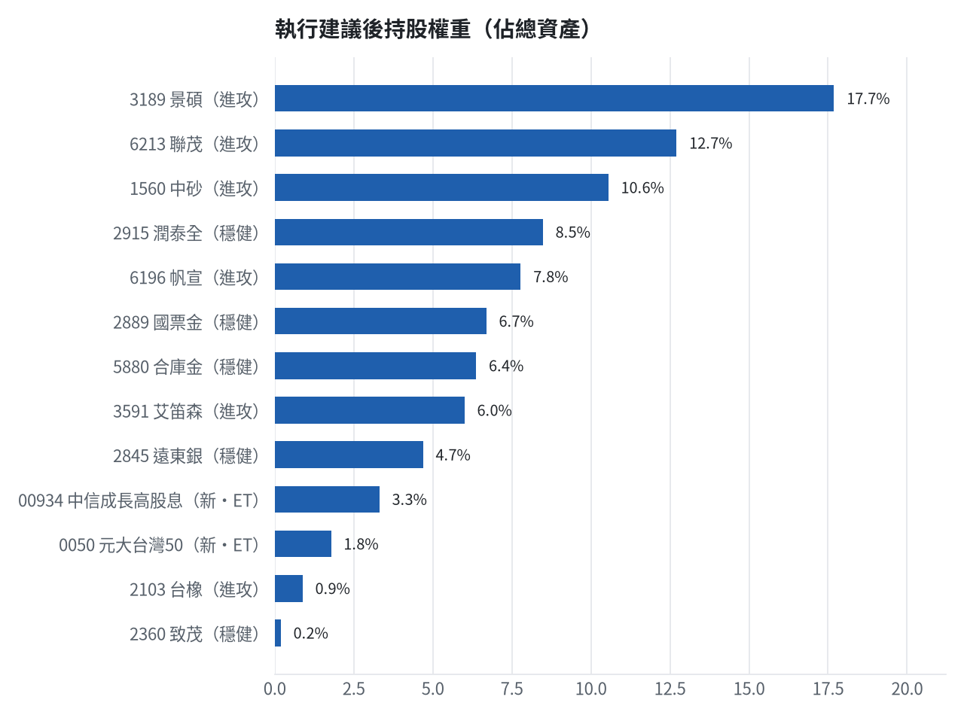

六、個股決策說明

賣出 2915 潤泰全｜7 張 + 172 股
賣出原因
- 風險警示：重大負面新聞：營收月增率-29.73%，年增率-64.02%；先減碼一半，保留部位觀察後續
為何賣這個股數
- 觸發條件中最嚴重者決定賣出比例：50%；限價取最近價 × 0.99（不低於跌停價）以提高成交機率
- 賣出後剩餘 7,173 股；預估稅費 1,853 元

賣出 6213 聯茂｜0 張 + 523 股
賣出原因
- 進攻籃第 1 段停利：報酬 +11.03% ≥ 10%；同時風險警示：列為處置股（連續三次及當日沖銷標準，115/10/08～115/10/19）：改為分盤撮合、可能需預收款，流動性變差，減碼三分之一
為何賣這個股數
- 持有 1,571 股 × 33% = 524 股，取整為 523 股（零股）；先實現部分獲利、保留其餘部位參與後續漲幅，停損上移至成本價保本
- 賣出後剩餘 1,048 股；預估稅費 1,865 元

買進【ETF籃】00934 中信成長高股息｜11 張｜綜合分數 +0.99
選擇中信成長高息ETF，因ETF分數+0.99達門檻，一個月創新高機率66.9%，預期超額報酬+2.03%，風險預算可買47萬股但受籃上限與資金限制實際買11張，停損29.52元，首段停利31.8元賣出3張又666股。
為何選擇這檔
- 【ETF 籃】高股息型 ETF，ETF 分數 +0.99 達門檻（+0.15）；分散個股風險、證交稅 0.1%
- 一個月模型：創 52 週新高機率 66.9%（全市場基準 20.8%，排名前 13%），預期超額報酬 +2.03%（排名前 56%）
- 距 52 週高點 -3.1%（52 週高 30.95，現價 30.0）
- 動能：近 20 日 -0.4%、近 60 日 +9.8%，相對大盤 20 日 -5.1%、60 日 -0.5%
- 量能：近 5 日成交值為 60 日均值的 2.82 倍（放量）
- 均線：股價相對月線 +0.3%、月線相對季線 +3.7%（多頭排列）
- RSI14 = 55.6
為何買這個股數（計算過程）
- 籃子配置：ETF籃佔目標持股 10% → 目標金額 896,579 元（已持有 0 元）
- 風險預算：總資產 9,961,984 元 × 每筆風險 1.5% × 信心係數 1.50（由ETF 分數 +0.99 換算）= 224,145 元
- 停損距離：取 2×ATR14 = 0.47 與距 10 日低點 29.56 的距離 0.44 之較大者 = 0.47 元（進場 30.00 → 停損 29.52 元，1.6%）
- 風險法可買股數 = 224,145 ÷ 0.47 = 474,022 股
- 受「ETF籃單檔上限 15%」限制，下修至 49,810 股
- ETF籃合計超過籃子上限，等比例下修 38,741 股
- 受可用資金限制，實際買 11,000 股
- 進場價：穩健籃不追價：限價取預測開盤價 30.0 與前一日收盤 30.0 的較低者 = 30.0
- 取整後：11 張（11,000 股），金額約 330,000 元，佔總資產 3.3%
- 零股 68 股只有 2,040 元，低於 14,035 元會被最低手續費 20 元拉高費率（約 0.98%），所以不買零股
多買的原因
- ETF 分數 +0.99 高，信心係數 1.50 ≥ 1 放大部位
- 日均波動（ATR）0.8%，波動溫和 → 可承擔較多股數
- 一個月收正報酬機率 72.9%，可提高「正報酬晉級」機率
- 預期最大回檔 -1.7%，下檔有限
少買的原因
- 已達ETF籃單檔上限，分散風險
風險與不利因子
- 籌碼面：三大法人近 5 日賣超 32,549 張（外資 -780 張、投信 +0 張）
- 隔夜美股：台積電ADR -1.02%、費城半導體 -0.41%、標普500 +0.59%；預測開盤 +0.00%（平盤，命中率 78.7%）、開盤後 -0.03%（震盪）
出場計畫（何時賣、賣幾張）
- 停損：收盤跌破 29.52 元全數賣出 11 張（11,000 股）
- 第 1 段停利：漲至 31.8 元（+6%）賣出 3 張又 666 股（共 3,666 股），停損上移至成本
- 第 2 段停利：漲至 33.6 元（+12%）再賣剩餘的 50%，其餘用移動停損（最高價 − 2×ATR）
- 訊號轉弱（ETF 分數 ≤ -0.30）先減碼一半
- 換股：同一籃出現扣除換股成本後預期報酬高出 3.0% 以上的標的，依虧損補回計畫換股
- 來回交易成本約 0.385%，損益兩平價 30.12 元

買進【ETF籃】0050 元大台灣50｜1 張 + 542 股｜綜合分數 +0.97
選擇元大台灣50ETF，因ETF分數+0.97達門檻，一個月創新高機率90.8%，預期超額報酬+3.54%，風險預算可買58萬股但受籃上限與資金限制實際買1張又542股，停損111.05元，首段停利121.75元賣出513股。
為何選擇這檔
- 【ETF 籃】市值型型 ETF，ETF 分數 +0.97 達門檻（+0.15）；分散個股風險、證交稅 0.1%
- 一個月模型：創 52 週新高機率 90.8%（全市場基準 20.8%，排名前 3%），預期超額報酬 +3.54%（排名前 34%）
- 距 52 週高點 -1.4%（52 週高 116.6，現價 114.95），正處於創高區
- 動能：近 20 日 +4.8%、近 60 日 +10.1%，相對大盤 20 日 +0.1%、60 日 -0.1%
- 量能：近 5 日成交值為 60 日均值的 0.78 倍
- 均線：股價相對月線 +3.3%、月線相對季線 +4.6%（多頭排列）
- RSI14 = 65.6
- 隔夜美股：台積電ADR -1.02%、費城半導體 -0.41%、標普500 +0.59%；預測開盤 +0.11%（開高，命中率 83.8%）、開盤後 -0.00%（震盪）
為何買這個股數（計算過程）
- 籃子配置：ETF籃佔目標持股 10% → 目標金額 896,579 元（已持有 0 元）
- 風險預算：總資產 9,961,984 元 × 每筆風險 1.5% × 信心係數 1.50（由ETF 分數 +0.97 換算）= 224,145 元
- 停損距離：取 2×ATR14 = 3.02 與距 10 日低點 111.05 的距離 3.85 之較大者 = 3.85 元（進場 114.90 → 停損 111.05 元，3.4%）
- 風險法可買股數 = 224,145 ÷ 3.85 = 58,219 股
- 受「ETF籃單檔上限 15%」限制，下修至 13,005 股
- ETF籃合計超過籃子上限，等比例下修 10,115 股
- 受可用資金限制，實際買 1,542 股
- 進場價：穩健籃不追價：限價取預測開盤價 115.08 與前一日收盤 114.94999694824219 的較低者 = 114.9
- 取整後：1 張又 542 股（共 1,542 股），金額約 177,176 元，佔總資產 1.8%
多買的原因
- ETF 分數 +0.97 高，信心係數 1.50 ≥ 1 放大部位
- 日均波動（ATR）1.3%，波動溫和 → 可承擔較多股數
- 一個月收正報酬機率 73.9%，可提高「正報酬晉級」機率
- 預期最大回檔 -2.2%，下檔有限
少買的原因
- 已達ETF籃單檔上限，分散風險
風險與不利因子
- 籌碼面：三大法人近 5 日賣超 119,668 張（外資 -104,422 張、投信 +4,310 張）
出場計畫（何時賣、賣幾張）
- 停損：收盤跌破 111.05 元全數賣出 1 張又 542 股（共 1,542 股）
- 第 1 段停利：漲至 121.75 元（+6%）賣出 513 股（零股），停損上移至成本
- 第 2 段停利：漲至 128.65 元（+12%）再賣剩餘的 50%，其餘用移動停損（最高價 − 2×ATR）
- 訊號轉弱（ETF 分數 ≤ -0.30）先減碼一半
- 換股：同一籃出現扣除換股成本後預期報酬高出 3.0% 以上的標的，依虧損補回計畫換股
- 來回交易成本約 0.385%，損益兩平價 115.34 元

七、全市場一個月創新高潛力排行
掃描 654 檔流動性足夠的上市櫃股票與 ETF（資料截至 2026-10-08），預測未來 20 個交易日內創 52 週新高的機率與超額報酬。全市場歷史基準創新高率 20.8%。
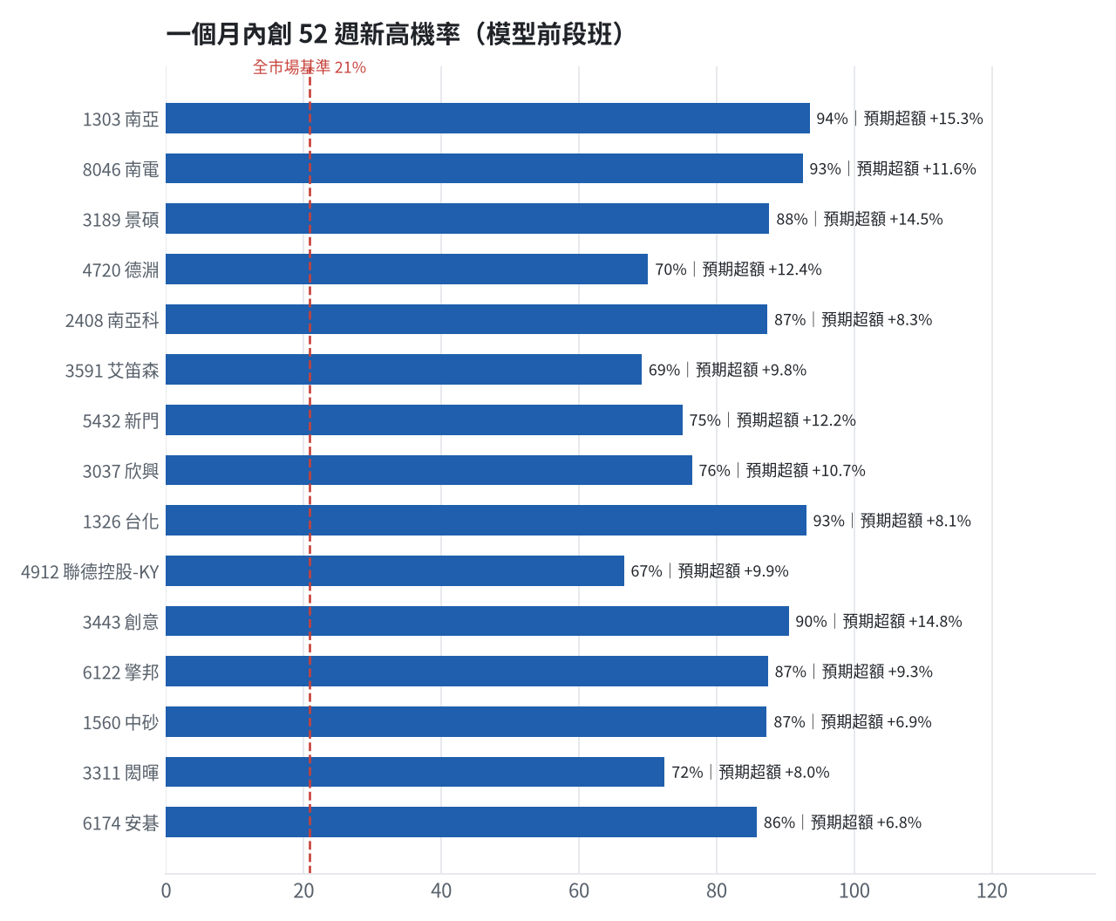
訊號「過熱不追」：RSI 或 20 日漲幅超過上限，即使模型分數高也不買，避免全部追高。
標的 | 產業 | 創新高機率 | 預期超額 | 距高點 | 營收年增 | 綜合分數 | 訊號
1303 南亞 | 塑膠工業 | 93.5% | +15.35% | -3.7% | +46.8% | +0.79 | 買進候選
8046 南電 | 電子零組件業 | 92.5% | +11.58% | -5.5% | +57.8% | +0.79 | 買進候選
3189 景碩 | 半導體業 | 87.7% | +14.51% | -6.5% | +44.5% | +0.78 | 買進候選
4720 德淵 | 化學工業 | 70.1% | +12.44% | -15.0% | +33.0% | +0.76 | 買進候選
2408 南亞科 | 半導體業 | 87.4% | +8.29% | -6.5% | +576.6% | +0.76 | 買進候選
3591 艾笛森 | 光電業 | 69.1% | +9.82% | -12.7% | +40.6% | +0.75 | 買進候選
5432 新門 | 綠能環保類 | 75.0% | +12.24% | -16.5% | +44.1% | +0.75 | 買進候選
3037 欣興 | 電子零組件業 | 76.4% | +10.71% | -10.6% | +64.7% | +0.75 | 買進候選
1326 台化 | 塑膠工業 | 93.0% | +8.11% | -1.9% | +31.7% | +0.74 | 買進候選
4912 聯德控股-KY | 電子零組件業 | 66.5% | +9.92% | -6.4% | +48.7% | +0.72 | 買進候選
3443 創意 | 半導體業 | 90.5% | +14.83% | -4.5% | +97.8% | +0.71 | 買進候選
6122 擎邦 | 電機機械 | 87.5% | +9.33% | -1.9% | +16.5% | +0.71 | 買進候選
1560 中砂 | 電機機械 | 87.3% | +6.93% | -4.7% | +30.1% | +0.70 | 買進候選
3311 閎暉 | 通信網路業 | 72.5% | +7.99% | -10.2% | +446.5% | +0.70 | 過熱不追
6174 安碁 | 電子零組件業 | 85.8% | +6.83% | -4.5% | +32.9% | +0.70 | 過熱不追
6870 騰雲 | 數位雲端類 | 67.0% | +12.80% | -6.2% | +12.7% | +0.69 | 買進候選
1710 東聯 | 化學生技醫療 | 60.6% | +7.91% | -10.2% | +74.0% | +0.69 | 買進候選
6691 洋基工程 | 其他電子業 | 96.8% | +5.70% | -0.6% | +114.3% | +0.68 | 買進候選
6811 宏碁資訊 | 數位雲端類 | 84.5% | +6.29% | -3.1% | +97.4% | +0.68 | 買進候選
2395 研華 | 電腦及週邊設備業 | 86.6% | +6.50% | -3.6% | +73.1% | +0.68 | 買進候選

八、美股隔夜與開盤預測
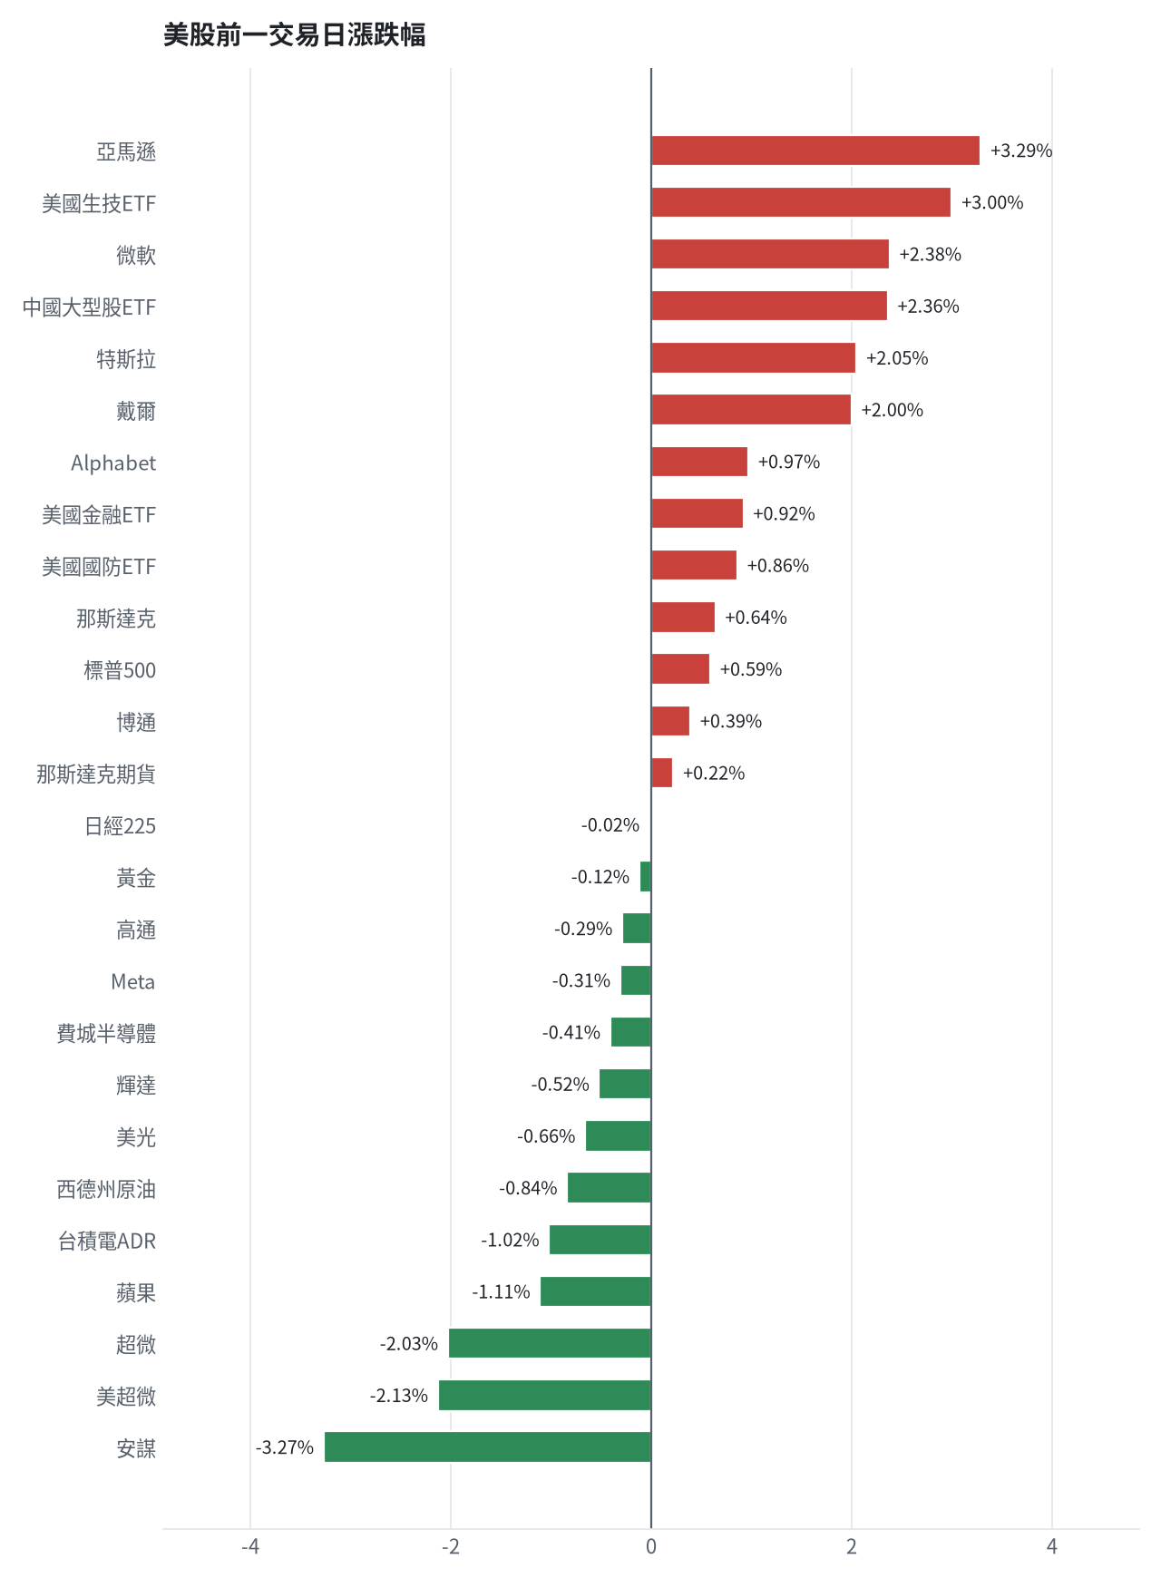
名稱 | 代號 | 收盤 | 日漲跌 | 5日漲跌
費城半導體 | ^SOX | 12572.42 | -0.41% | -4.30%
那斯達克 | ^IXIC | 27366.17 | +0.64% | +0.64%
標普500 | ^GSPC | 7811.54 | +0.59% | +1.15%
那斯達克期貨 | NQ=F | 31176.25 | +0.22% | -0.45%
VIX恐慌指數 | ^VIX | 15.41 | +3.84% | -0.71%
美元兌台幣 | TWD=X | 31.92 | -0.03% | +0.26%
美10年債殖利率 | ^TNX | 5.24 | +0.25% | -0.63%
西德州原油 | CL=F | 91.08 | -0.84% | +1.85%
黃金 | GC=F | 4211.4 | -0.12% | +1.31%
日經225 | ^N225 | 69030.92 | -0.02% | +1.06%
中國大型股ETF | FXI | 34.24 | +2.36% | +3.16%
輝達 | NVDA | 229.28 | -0.52% | -2.00%
蘋果 | AAPL | 336.64 | -1.11% | +0.88%
微軟 | MSFT | 535.07 | +2.38% | +3.39%
Alphabet | GOOGL | 351.66 | +0.97% | +2.38%
亞馬遜 | AMZN | 262.43 | +3.29% | +4.34%
Meta | META | 718.67 | -0.31% | -1.29%
博通 | AVGO | 361.54 | +0.39% | +1.80%
超微 | AMD | 608.1 | -2.03% | -4.07%
台積電ADR | TSM | 453.31 | -1.02% | -4.12%
美超微 | SMCI | 41.86 | -2.13% | -4.19%
美光 | MU | 1029.0 | -0.66% | -4.27%
高通 | QCOM | 175.5 | -0.29% | -5.07%
安謀 | ARM | 266.28 | -3.27% | -13.40%
戴爾 | DELL | 586.06 | +2.00% | +4.18%
特斯拉 | TSLA | 382.7 | +2.05% | +3.27%
美國生技ETF | XBI | 153.77 | +3.00% | -0.43%
美國金融ETF | XLF | 54.73 | +0.92% | +2.32%
美國國防ETF | ITA | 206.65 | +0.86% | -0.55%

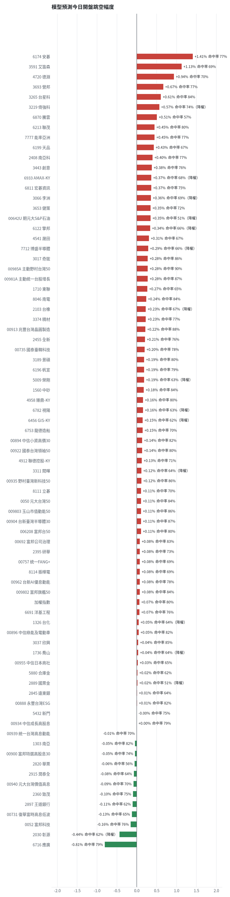
方法：Ridge 迴歸，特徵為前一美股交易日的費半、那斯達克期貨、台積電 ADR、VIX、匯率、產業對應美股與前日自身報酬；命中率為樣本外方向命中率，需高於 55% 且高於「永遠猜多數方向」的基準才採用。

九、個股新聞事件
－ [MARKET] 台股開低走高終場小跌11點，金融股大漲2.87%成支撐主力，台積電等電子權值股承壓
- 盤後／台股黑翻紅翻黑跌11點 這19檔逆勢唱旺 [來源]
－ [MARKET] 三大法人賣超台股593.69億元
- 三大法人賣超台股593.69億元 - 經濟日報 [來源]
＋ [MARKET] 台股守住4萬9千點！ETF超級配息周登場 00919大方發近208億最多（多來源）
- 台股守住4萬9千點！ETF超級配息周登場 00919大方發近208億最多 [來源]
- 台股守住4萬9千點！ETF超級配息周登場 00919大方發近208億最多 | 財經 | CTWANT - CTWANT [來源]
＋ [MARKET] 422億台股活水來了！21檔ETF本週發股利 逾417萬人開心領息
- 422億台股活水來了！21檔ETF本週發股利 逾417萬人開心領息 - Yahoo新聞 [來源]
－ [MARKET] 台股跌幅收斂! 將迎第四季旺季 靠AI再攻高
- 台股跌幅收斂! 將迎第四季旺季 靠AI再攻高? [來源]
－ [MARKET] 台股上演大怒神！盤中重挫545點後翻紅 終場仍跌11點
- 台股上演大怒神！盤中重挫545點後翻紅 終場仍跌11點 [來源]
－ [MARKET] 台股跌11.48點
- 台股跌11.48點 [來源]
－ [MARKET] 台股距5萬點剩700點、外資看旺台積電、哲哲喊年底前攻5萬點
- 台股距5萬點剩700點、外資看旺台積電、哲哲喊年底前攻5萬點 [來源]
－ [MARKET] 台股開低後收復4萬9大關！「不配息的0050」一度翻紅噓9.4萬
- 台股開低後收復4萬9大關！「不配息的0050」一度翻紅噴9.4萬 「瑤池金母師弟」與00406A走跌齊飆28.6萬張 [來源]
－ [MARKET] 台股震盪仍是最強！今年大盤「狂飆近7成」狠甩日韓 全球股市表現曝光
- 台股震盪仍是最強！今年大盤「狂飆近7成」狠甩日韓 全球股市表現曝光 - 民視財經網 [來源]
＋ [2408] 南亞科毛利率碾壓台積電 財報一指標逆勢下滑
- 南亞科毛利率碾壓台積電 財報一指標逆勢下滑 [來源]
＋ [00985A] 00985A配息預估2.15元：一張領多少？10/16前買進划算嗎
- 00985A配息預估2.15元：一張領多少？10/16前買進划算嗎-實習大人-林序安 - CMoney投資網誌 [來源]
＋ [00985A] 00985A年化配息狂飆18%！除息前夕爆量吸金，散戶還能追嗎？
- 【即時新聞】00985A年化配息狂飆18%！除息前夕爆量吸金，散戶還能追嗎？ - CMoney [來源]
＋ [00985A] 00985A早在8月就創高！配息年化逾18％ 0056、00878、00919也被比下去
- 00985A早在8月就創高！配息年化逾18％ 0056、00878、00919也被比下去 - UDN [來源]
＋ [00985A] 00985A績效勝0050！配息2.15元、年化18.3% 知美：28張月加薪1萬
- 00985A績效勝0050！配息2.15元、年化18.3% 知美：28張月加薪1萬 | 存股族愛ETF | 股市 - UDN [來源]

十、投資組合與競賽規則檢查
標的 | 籃子 | 股數 | 成本 | 現價 | 損益 | 權重
5880 合庫金 | 穩健籃 | 24,000 | 26.14 | 26.450000762939453 | +1.20% | 6.4%
2889 國票金 | 穩健籃 | 40,416 | 16.04 | 16.5 | +2.87% | 6.7%
2845 遠東銀 | 穩健籃 | 36,071 | 12.97 | 12.949999809265137 | -0.15% | 4.7%
2915 潤泰全 | 穩健籃 | 14,345 | 57.57 | 58.900001525878906 | +2.32% | 8.5%
3189 景碩 | 進攻籃 | 1,639 | 1084.26 | 1075.0 | -0.85% | 17.7%
3591 艾笛森 | 進攻籃 | 20,528 | 28.67 | 29.100000381469727 | +1.49% | 6.0%
1560 中砂 | 進攻籃 | 1,041 | 1021.26 | 1010.0 | -1.10% | 10.6%
6196 帆宣 | 進攻籃 | 1,150 | 652.95 | 674.0 | +3.22% | 7.8%
6213 聯茂 | 進攻籃 | 1,571 | 725.94 | 806.0 | +11.03% | 12.7%
2103 台橡 | 進攻籃 | 3,000 | 29.54 | 29.200000762939453 | -1.16% | 0.9%
2360 致茂 | 穩健籃 | 8 | 2365.62 | 2330.0 | -1.51% | 0.2%

檢查項目 | 結果 | 說明
禁止交易權證 | 通過 | 無權證標的
目前持股率 ≥ 70% | 通過 | 目前 80.3%（建倉期至 10/16，不罰）
執行建議後持股率 ≥ 70% | 通過 | 預估 78.8%（目標 90%）；注意只算實際成交，掛單未成交不算
交易過的標的 ≥ 5（每日收盤追蹤） | 通過 | 已成交 11 檔＋本次建議 = 13 檔；執行後持有 13 檔（第三週 10/19 起才檢查）
總交易筆數 ≥ 10 | 通過 | 累計 73 筆＋本次建議 4 筆 = 77 筆；剩餘 34 個交易日
融資借款在自訂上限內 | 通過 | 融資借款 0 元 / 上限 2,988,595 元（總資產 30%）
累積報酬為正（才列入排名） | 注意 | 目前累積報酬 -0.38%

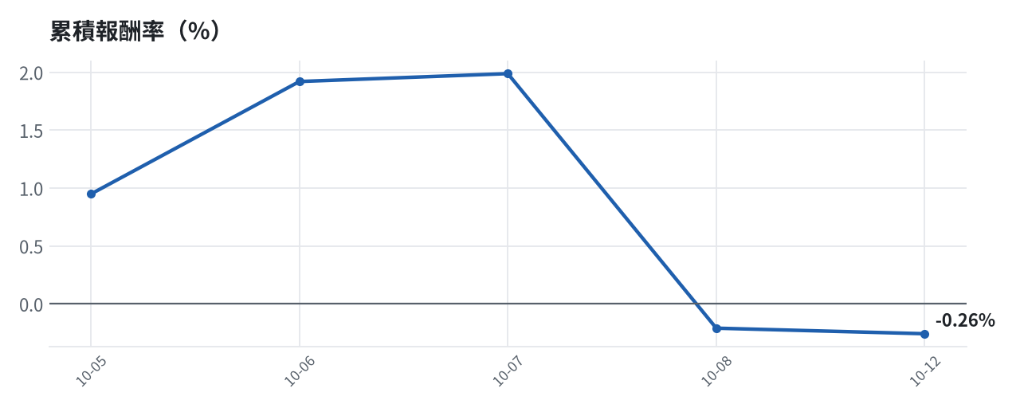

模型健康度與調整 Agent
指標 | 樣本數 | 實際表現
大盤隔夜跳空方向命中率 | 25 | 84.0%
個股隔夜跳空方向命中率 | 477 | 70.6%
一個月推薦：實際平均超額報酬 | 920 | +0.84%
一個月推薦：實際創新高比例 | 920 | 41.3%

一個月模型滾動回測（4 段時間外樣本）：AUC 0.885；模型前 20 名一個月內創新高比例 81.5%（全市場基準 30.7%）；前 20 名平均超額報酬 +7.05%（平均報酬 +9.00%，同期市場中位數 +1.96%）。
測試期間 | AUC | 基準創高率 | 前20名創高率 | 前20名超額報酬
2025-09-11 ~ 2025-12-09 | 0.913 | 20.9% | 80.3% | +7.11%
2025-12-10 ~ 2026-03-17 | 0.888 | 34.6% | 93.6% | +11.29%
2026-03-18 ~ 2026-06-12 | 0.873 | 49.6% | 90.8% | +8.43%
2026-06-15 ~ 2026-09-08 | 0.868 | 17.7% | 61.3% | +1.38%

注意：股票池以目前流動性篩選，回測存在存活者偏誤，實際表現可能低於回測。
近期調整紀錄
- 2026-10-03：alpha.history_and_recency
- 2026-10-09：allocation.base_offense
目前未偵測到重大失誤，模型參數維持不變。

附錄：方法與聲明
- 所有價格、張數、金額、比例、敏感度皆由程式依公開資料計算；LLM 只負責新聞事件辨識與文字撰寫，並經程式逐一核對數字。
- 資料來源：Yahoo Finance（美股、全市場日 K）、FinMind（股票清單、三大法人、月營收）、臺灣證券交易所／櫃買中心、鉅亨網、中央社、Yahoo 股市、Google 新聞。
- 本報告為模擬投資競賽之研究用途，不構成投資建議。

